**АИСТ**

**Газета Зимницкого сельского поселения Сафоновского района Смоленской области**

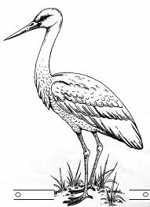

**№ 5 (9) 3 мая 2024 года бесплатно Интернет сайт: https://zimnitsa.admin-safonovo.ru**

Сегодня в номере

1. Решение Совета Депутатов Зимницкого сельского поселения № 49/1 от 03.05.2024 «О проведении публичных слушаний по вопросу преобразования муниципальных образований, входящих в состав муниципального образования «Сафоновский район» Смоленской области путем их объединения во вновь образованное муниципальное образование с наделением его статусом муниципального округа – Сафоновский муниципальный округ Смоленской области с административным центром в городе Сафоново».

2. Проект Решения Совета Депутатов Зимницкого сельского поселения «О выражении мнения населения по вопросу преобразования муниципальных образований, входящих в состав муниципального образования «Сафоновский район» Смоленской области, путем объединения всех поселений во вновь образованное муниципальное образование с наделением его статусом муниципального округа – муниципальное образование «Сафоновский муниципальный округ» Смоленской области с административным центром в городе Сафоново».

3. Поздравление населения Зимницкого сельского поселения Сафоновского района Смоленской области с наступающим Днем Победы.

**Совет депутатов ЗИМНИЦКОГО СЕЛЬСКОГО поселения**

**САФОНОВСКОГО района Смоленской области**

**РЕШЕНИЕ**

03.05.2024 г. № 49/1

О проведении публичных слушаний по вопросу преобразования муниципальных образований, входящих в состав муниципального образования «Сафоновский район» Смоленской области путем их объединения во вновь образованное муниципальное образование с наделением его статусом муниципального округа – муниципальное образование «Сафоновский муниципальный округ» Смоленской области с административным центром в городе Сафоново

Рассмотрев решение Сафоновского районного Совета депутатов от 03.05.2024 № 47/1 «Об инициировании вопроса о преобразовании муниципальных образований, входящих в состав муниципального образования «Сафоновский район» Смоленской области путем объединения всех поселений во вновь образованное муниципальное образование с наделением его статусом муниципального округа – муниципальное образование «Сафоновский муниципальный округ» Смоленской области с административным центром в городе Сафоново», руководствуясь статьями 13, 28 Федерального закона от 6 октября 2003 года № 131-ФЗ «Об общих принципах организации местного самоуправления в Российской Федерации», Уставом Зимницкого сельского поселения Сафоновского района Смоленской области в целях выявления мнения населения Зимницкого сельского поселения Сафоновского района Смоленской области по вопросу преобразования муниципальных образований, входящих в состав Сафоновского муниципального района Смоленской области путем их объединения во вновь образованное муниципальное образование с наделением его статусом муниципального округа – Сафоновского муниципального округа Смоленской области с административным центром в г. Сафоново, Совет депутатов Зимницкого сельского поселения Сафоновского района Смоленской области

**РЕШИЛ:**

1. Вынести на публичные слушания вопрос о преобразовании муниципальных образований, входящих в состав муниципального образования «Сафоновский район» Смоленской области путем объединения всех поселений во вновь образованное муниципальное образование с наделением его статусом муниципального округа – муниципальное образование «Сафоновский муниципальный округ» Смоленской области с административным центром в г. Сафоново (далее – вопрос о преобразовании муниципальных образований).

2. Провести публичные слушания по вопросу преобразования муниципальных образований 15 мая 2024г. в 16 час. 30 мин. по адресу: Смоленская область, Сафоновский муниципальный район, п. Алферово, ул. Привокзальная, д.8 (кабинет Администрации Зимницкого сельского поселения Сафоновского района Смоленской области).

3. Для организации проведения публичных слушаний:

3.1. Образовать комиссию по организации проведения публичных слушаний по вопросу преобразования муниципальных образований в следующем составе:

- Бессонова Марина Владимировна - Глава муниципального образования Зимницкого сельского поселения Сафоновского района Смоленской области;

- Денистич Ирина Александровна - инспектор Администрации Зимницкого сельского поселения Сафоновского района Смоленской области;

- Данева Елена Сергеевна - старший менеджер Администрации Зимницкого сельского поселения Сафоновского района Смоленской области;

- Саулин Денис Александрович - старший инспектор Администрации Зимницкого сельского поселения Сафоновского района Смоленской области;

- Марченко Анна Алексеевна - преподаватель МБОУ «Алферовская ООШ», Депутат Совета депутатов Зимницкого сельского поселения Сафоновского районо Смоленской области.

3.2. Определить уполномоченным на ведение публичных слушаний – Бессонову Марину Владимировну, Главу муниципального образования Зимницкого сельского поселения Сафоновского района Смоленской области*.*

4. Установить, что замечания и предложения, а также заявки на участие в публичных слушаниях по вопросу преобразования муниципальных образований принимаются в рабочие дни с 9:00 до 13:00 и с 14:00 до 17:00, в выходные дни с 9:00 до 14:00 по адресу: Смоленская область, Сафоновский район, п. Алферово, ул. Привокзальная, д.8 (кабинет Администрации Зимницкого сельского поселения Сафоновского района Смоленской области), в срок до 12 мая 2024 г. (включительно), в том числе посредством официального сайта Администрации Зимницкого сельского поселения Сафоновского района Смоленской области в информационно-телекоммуникационной сети Интернет <http://zimnitsa.admin-safonovo.ru/> и Платформы обратной связи (ПОС).

5. Опубликовать (обнародовать) настоящее решение в газете «АИСТ» и разместить на официальном сайте Администрации Зимницкого сельского поселения Сафоновского района Смоленской области в информационно-телекоммуникационной сети Интернет <http://zimnitsa.admin-safonovo.ru/>.

6. Настоящее решение вступает в силу со дня его опубликования (обнародования).

**М.В. Бессонова** Глава муниципального образования Зимницкого сельского поселения Сафоновского района Смоленской области

Проект

**Совет депутатов ЗИМНИЦКОГО СЕЛЬСКОГО поселения**

**САФОНОВСКОГО района Смоленской области**

## РЕШЕНИЕ

«__» ________ 20__ г. № ___

О выражении мнения населения по вопросу преобразования муниципальных образований, входящих в состав муниципального образования «Сафоновский район» Смоленской области, путем объединения всех поселений во вновь образованное муниципальное образование с наделением его статусом муниципального округа – муниципальное образование «Сафоновский муниципальный округ» Смоленской области с административным центром в городе Сафоново

В соответствии со статьями 13, 28 Федерального закона от 6 октября 2003 года № 131-ФЗ «Об общих принципах организации местного самоуправления в Российской Федерации», Уставом Зимницкого сельского поселения Сафоновского района Смоленской области, учитывая результаты публичных слушаний по вопросу преобразования муниципальных образований, входящих в состав Сафоновского муниципального района Смоленской области путем их объединения во вновь образованное муниципальное образование с наделением его статусом муниципального округа – Смоленской области с административным центром в г. Сафоново, Совет депутатов Зимницкого сельского поселения Сафоновского района Смоленской области

**РЕШИЛ:**

1.Выразить согласие населения Зимницкого сельского поселения Сафоновского района Смоленской области на преобразование муниципальных образований, входящих в состав муниципального образования «Сафоновский район» Смоленской области:

- Сафоновское городское поселение Сафоновского района Смоленской области;

- Барановское сельское поселение Сафоновского района Смоленской области;

- Беленинское сельское поселение Сафоновского района Смоленской области;

- Вадинское сельское поселение Сафоновского района Смоленской области;

- Вышегорское сельское поселение Сафоновского района Смоленской области;

- Зимницкое сельское поселение Сафоновского района Смоленской области;

- Издешковское сельское поселение Сафоновского района Смоленской области;

- Казулинское сельское поселение Сафоновского района Смоленской области;

- Барановское сельское поселение Сафоновского района Смоленской области;

- Николо - Погореловское сельское поселение Сафоновского района Смоленской области;

- Прудковское сельское поселение Сафоновского района Смоленской области;

- Пушкинское сельское поселение Сафоновского района Смоленской области;

- Рыбковское сельское поселение Сафоновского района Смоленской области;

- Старосельское сельское поселение Сафоновского района Смоленской области,

путем объединения всех поселений во вновь образованное муниципальное образование с наделением его статусом муниципального округа – муниципальное образование «Сафоновский муниципальный округ» Смоленской области с административным центром в городе Сафоново.

2. Настоящее решение направить в районный Совет депутатов.

3. Опубликовать (обнародовать) настоящее решение в газете «АИСТ» и разместить на официальном сайте Администрации Зимницкого сельского поселения Сафоновского района Смоленской области в информационно-телекоммуникационной сети Интернет <http://zimnitsa.admin-safonovo.ru/>.

4. Настоящее решение вступает в силу со дня его опубликования (обнародования).

**Поздравление населения Зимницкого сельского поселения Сафоновского района Смоленской области с наступающим Днем Победы.**

Дорогие и уважаемые жители Зимницкого сельского поселения, Администрация и Совет Депутатов Зимницкого сельского поселения поздравляет вас с наступающим праздником Днем Победы.

В первую очередь в канун этого праздничного дня хотим низко поклониться дорогим ветеранам и поблагодарить их за тот бесценный подвиг, который они совершили ради освобождения Отчизны от фашистских оккупантов. Ваша отвага, мужество и патриотизм достойны величайшего восхищения! Крепкого здоровья вам, дорогие герои, и долгих лет! С Праздником Великой Победы!

День Победы - это праздник, который знаменует преодоление самого страшного зла, какое только возможно, — фашизма, отрицавшего право людей на счастье и саму жизнь только по причине национальной принадлежности. День Победы стал символом огромной воли советского народа, могущества нашей страны и важности объединения всего прогрессивного человечества. Поэтому именно сегодня хочется пожелать всем и каждому мирной, счастливой, долгой жизни, процветания и твердости в достижении поставленных целей. А главное — чтобы цели эти были достойны памяти наших героических соотечественников!

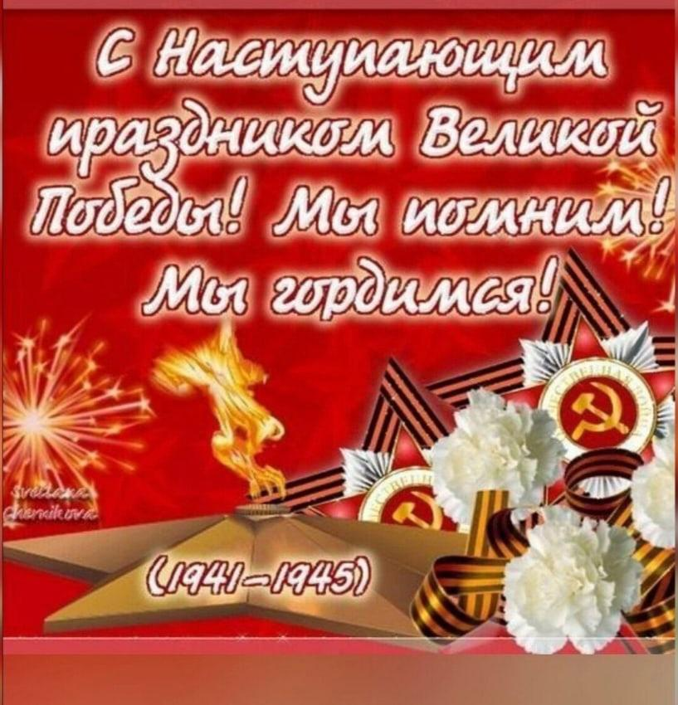

**«АИСТ»**

АДРЕС РЕДАКЦИИ И ИЗДАТЕЛЯ:

Администрация Зимницкого сельского поселения Сафоновского района Смоленской области

215530, п.Алферово, ул. Привокзальная, д.8

Сафоновский район Смоленская область

Телефон: 8 (48142) 7-66-33

Факс: 8 (48142) 7-66-33

Учредитель: Совет депутатов и

Администрация Зимницкого сельского поселения

Сафоновского района Смоленской области

Тираж- 10

Ответственный за издание: Бессонова М.В.

Ответственный за распространение: Саулин Д.А.